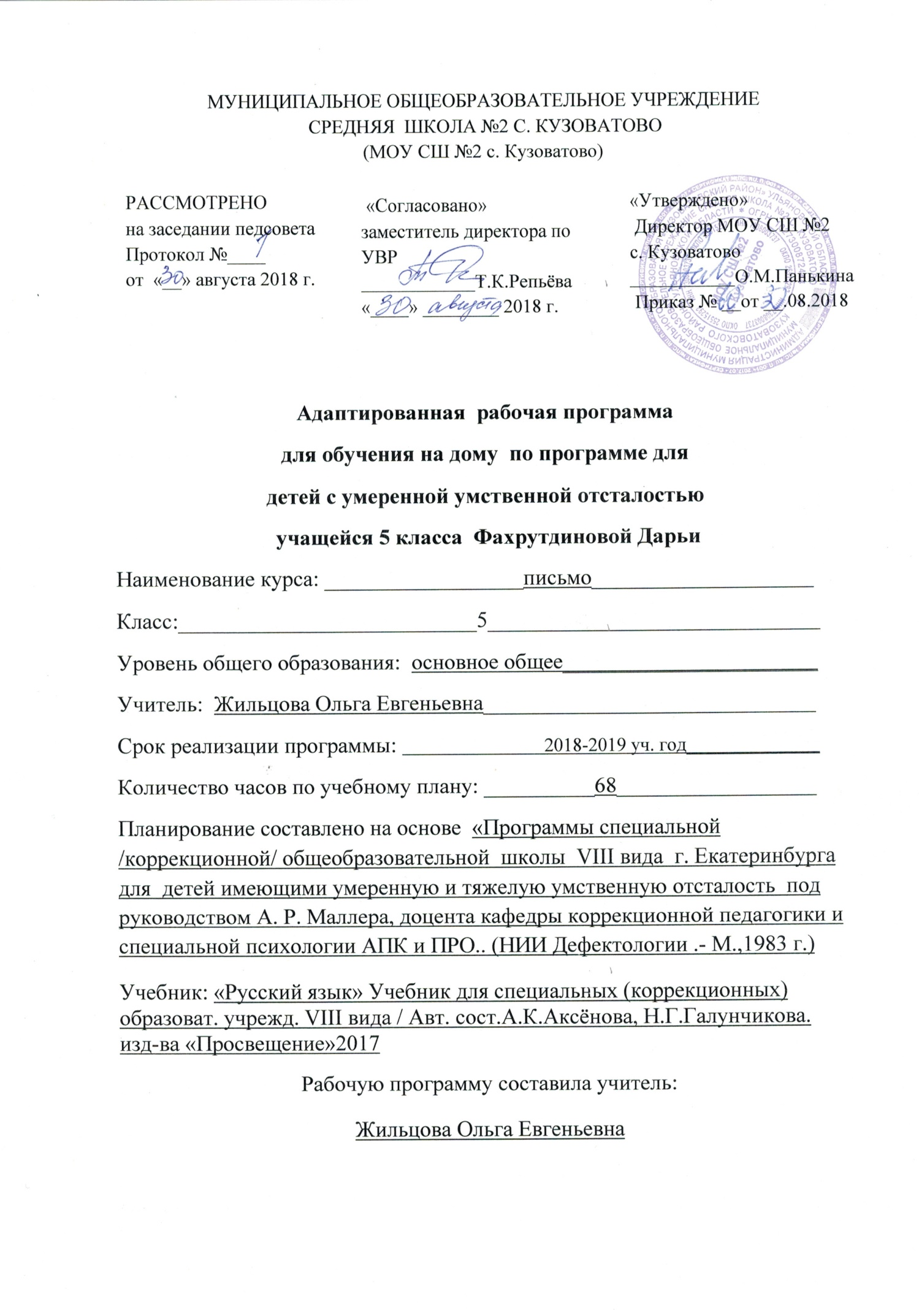

Рабочая программа по письму для 5 класса , для детей с умеренной умственной отсталостью разработана на основе«Программы специальной /коррекционной/ общеобразовательной школы VIII вида г. Екатеринбурга для детей имеющими умеренную и тяжелую умственную отсталость под руководством А. Р. Маллера, доцента кафедры коррекционной педагогики и специальной психологии АПК и ПРО.. (НИИ Дефектологии АПН СССР.- М.,1983 г.) в соответствии с;
- Федеральным законом Российской Федерации от 29 декабря 2012 г. N 273-ФЗ "Об образовании в Российской Федерации";
- Учебным планом МОУ СШ №2 с.Кузоватово
- Уставом МОУ СШ 2 с.Кузоватово;
- "Положением о рабочей программе"разработанным в МОУ СШ №2 с.Кузоватово;
- Годовым календарным графиком МОУ СШ №2 с.Кузоватово;
адаптирована для ученицы 5 класса индивидуального обучения на дому в соответствии с психо – физическими и интеллектуальными особенностями данного ученика
Цель программы: научить списывать с печатного текста, писать самостоятельно на слух, по памяти отвечать на заданные вопросы

Задачи:
- Формирование навыка усвоения рукописного начертания изучаемых строчных и прописных букв
- Формирование навыка списывания, по возможности предложений с предварительным анализом.
Особенностью преподавания предмета по письму учащихся с умеренной степенью умственной является практическая направленность, не требующая от них усвоения каких-либо правил.

Программа составлена с учетом индивидуальных особенностей, уровня развития, психических особенностей и навыков учебной деятельности. В соответствии с этим внесены необходимые изменения и дополнения в содержание ( уменьшено количество часов, отведенных на изучение всех разделов и тем) . Программа содержит материал, помогающий учащемуся достичь того уровня общеобразовательных знаний и умений, который необходим ему для социальной адаптации.
Продолжительность реализации программы – 1 год.
Для реализации рабочей программы выбран учебно-методический комплекс для специальных (коррекционных) образовательных учреждений VIII вида. Данный комплекс полностью соответствует примерной тематике произведений, изучаемых учащимися с нарушениями интеллекта.
Рабочая программа в соответствии с учебным планом, рассчитана на 34 часов
в год. (1 час в неделю).

1. Планируемые результаты освоения учебной программы

В итоге освоения программы учашийся должен:
Уметь:;
  - списывать с печатного и рукописного текста;
  - писать по слуху буквы, слоги, слова, предложения из 2 – 3 слов, с помощью учителя;
  - вставлять пропущенные в словах буквы при списывании, с помощью учителя;
списывать предложения;
знать:
  - рукописное начертание изучаемых букв;
  - большая буква в начале предложения и точка в конце;
  - перенос части слова на письме.

2. Содержание учебного предмета
В основу содержания программы три основных принципа: доступность, практическая значимость и жизненная необходимость тех знаний, умений и навыков, которыми будет овладевать обучающийся. Основные содержательные линии курса:
1.Повторение
2.Звуки и буквы.
3.Слово .
4.Предложение .
Повторение
Закрепление знаний, умений и навыков, полученных в IV классе.
Звуки и буквы; различение звуков и букв и-й; слова с гласными е, ё, и, ю, я в начале слова и после гласных; деление слов на слоги; запись слогов и слов, составленных из разрезной азбуки.
Слово.
Перенос части слова на письме; слова, обозначающие название предметов; слова, отвечающие на вопрос «кто это?»; письмо односложных и двухсложных слов; запись имени и фамилии; списывание с печатного текста; составление и запись имени и фамилии; составление и запись клички животного; списывание предложений с именами; списывание текста с классной доски и из книги.
Предложение.
Составление предложений по картинке и по серии картинок; составление предложений на заданную тему; запись предложений графически; закончить предложение (кто это?), (что это?); запись ответов на вопросы; списывание текста с учебника и классной доски.

3. Тематическое планирование

№ п/п | Наименование темы | Количество часов
1 | Повторение материала 4 класса. | 18
2 | Слово. | 26
3 | Предложение. | 24
 |  | 68

